MEW Łochowo

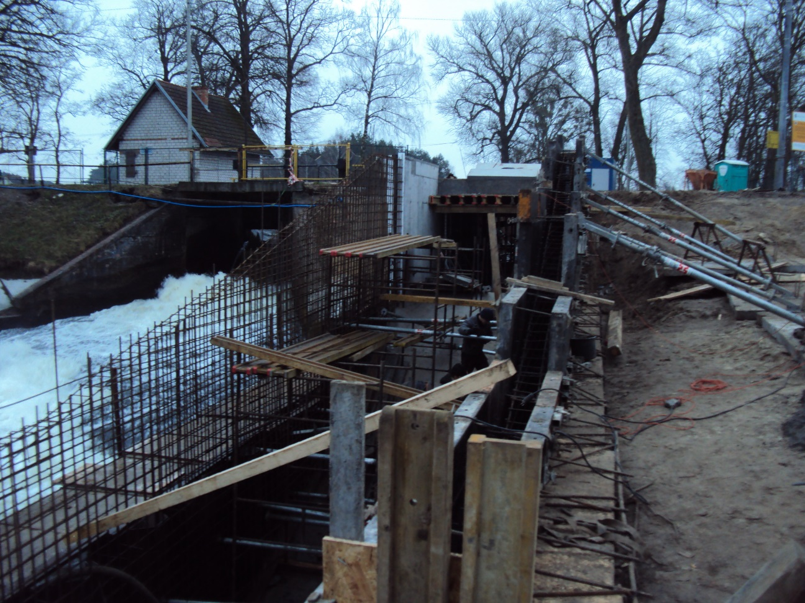

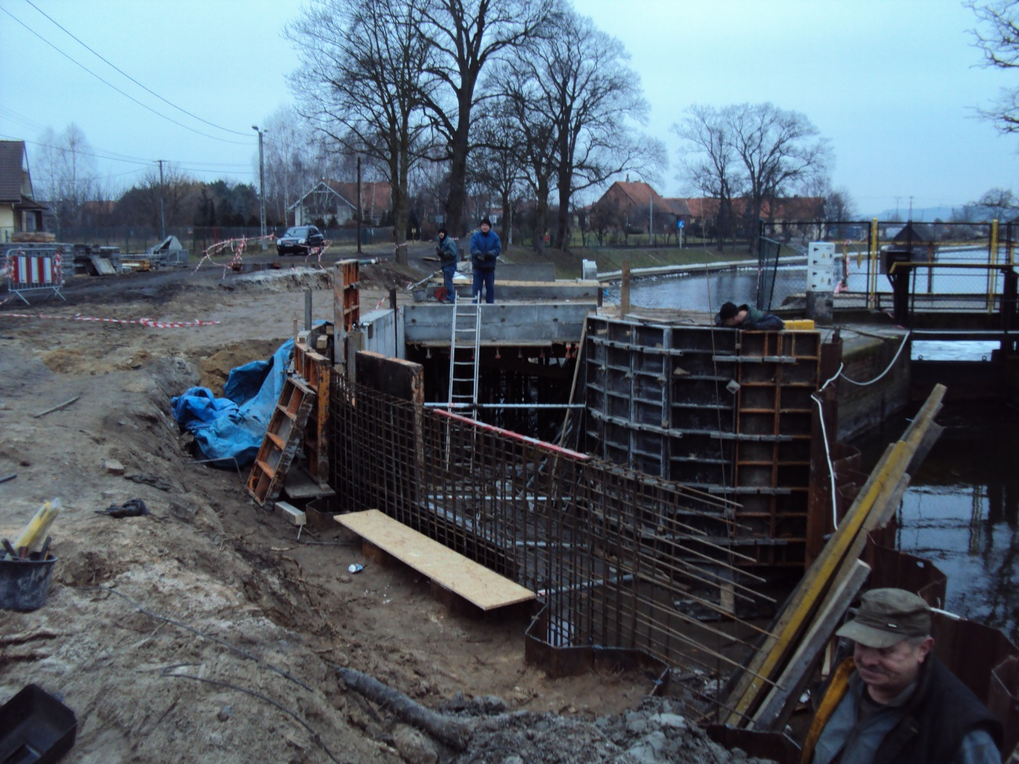

Roboty budowlane zbliżają się ku końcowi

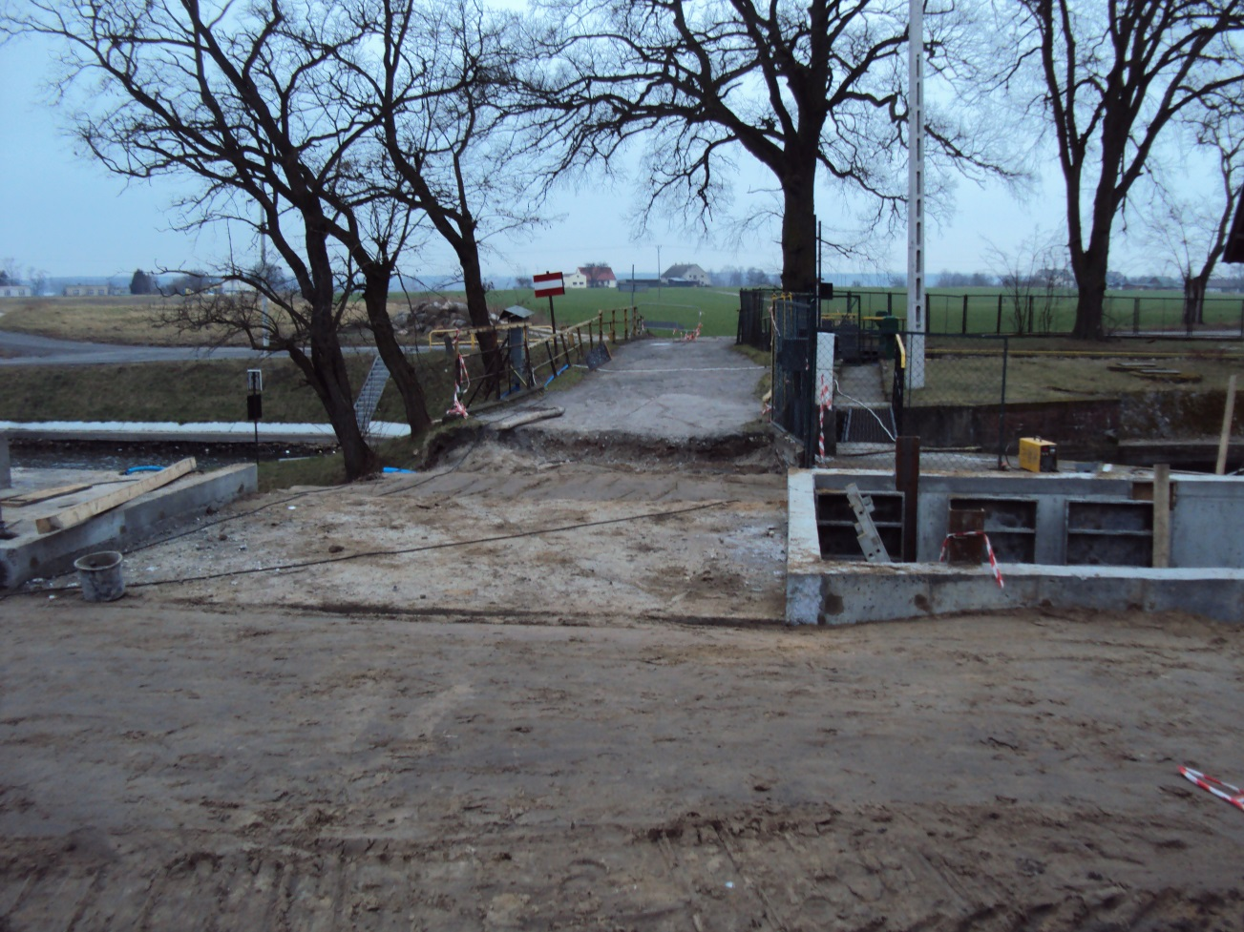

Most wkrótce zostanie oddany do użytku

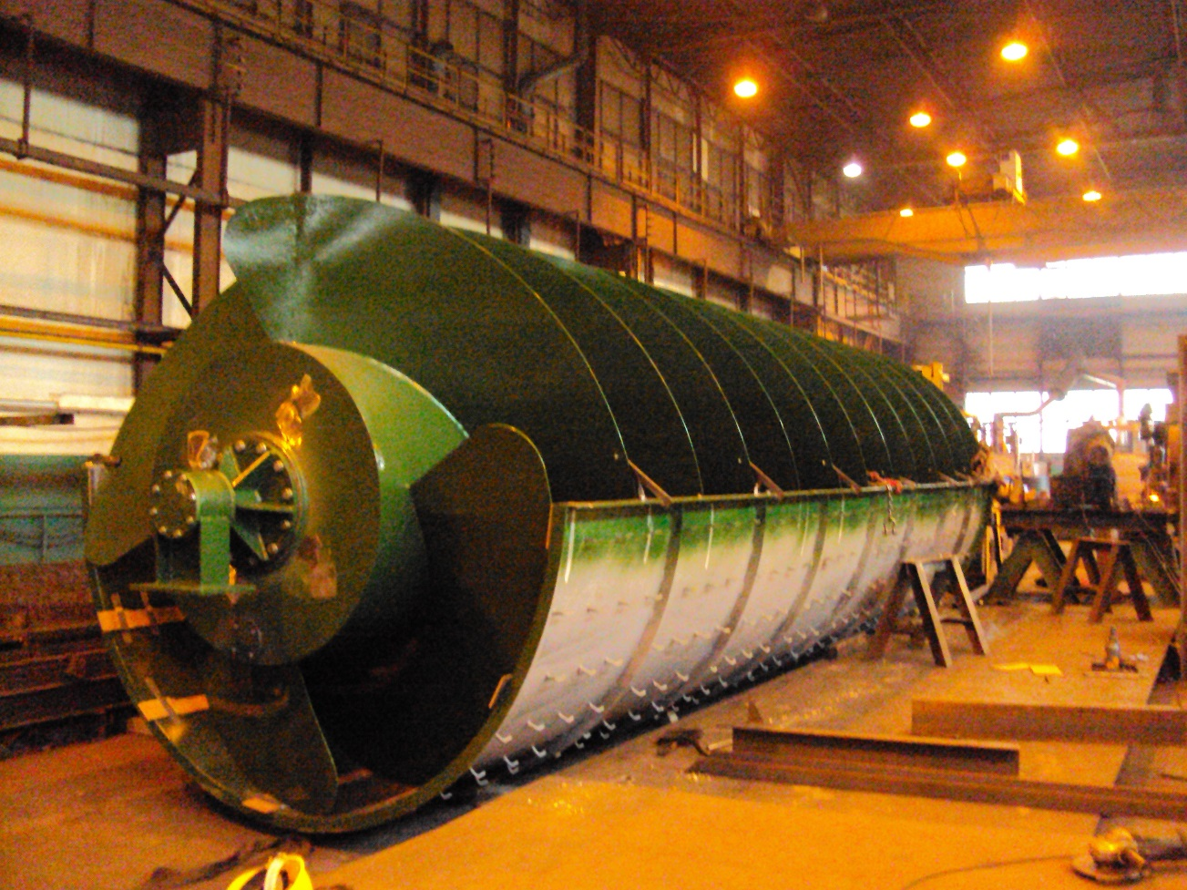

Turbina czeka na montaż